**Tugas Praktek Pertemuan 7**

1. **Problem 1 - String Concatenation**

Prompts input first name, last name and born year. Join the data and display a personalized message to the user.

**Code codingan :**

let firstName = "John";

let lastName = "Doe";

let birthYear = 1998;

let currentYear = new Date().getFullYear();

let age = currentYear - birthYear;

console.log(`Hello, ${firstName} ${lastName}! You are ${age} years old.`);

**OUTPUT :**

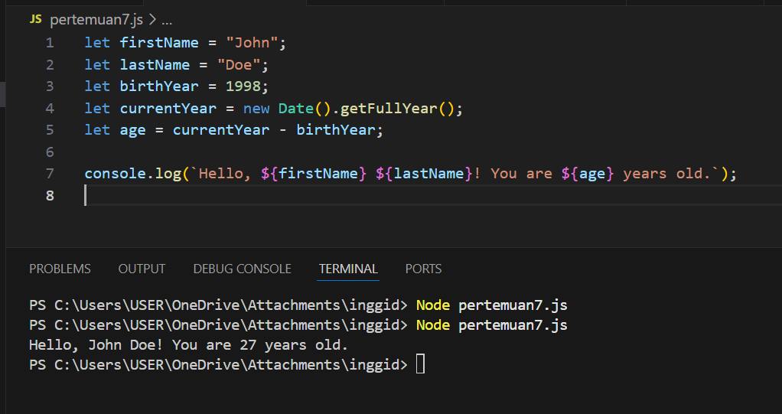

1. **Problem 2 - Menghitung Luas Permukaan Tabung**

Luas permukaan tabung dapat dikatakan sebagai luas dari jumlah sisi yang dimiliki tabung. Buatlah sebuah program untuk menghitung luas permukaan tabung! Pada program ini kamu akan diberikan sebuah inputan tinggi tabung (T) dan jari-jari tabung (r).

**Sample Test Cases**

Input: T = 20, r = 4

Output: 602.88

**Code codingan :**

function hitungLuasPermukaanTabung(T, r) {

  const pi = 3.14; // Menggunakan nilai pi 3.14

  const luasPermukaan = 2 * pi * r * (r + T);

  return luasPermukaan;

}

// Contoh penggunaan dengan input T = 20 dan r = 4

const tinggiTabung = 20;

const jariJariTabung = 4;

const luas = hitungLuasPermukaanTabung(tinggiTabung, jariJariTabung);

console.log(luas); // Output: 602.88

**OUTPUT :**

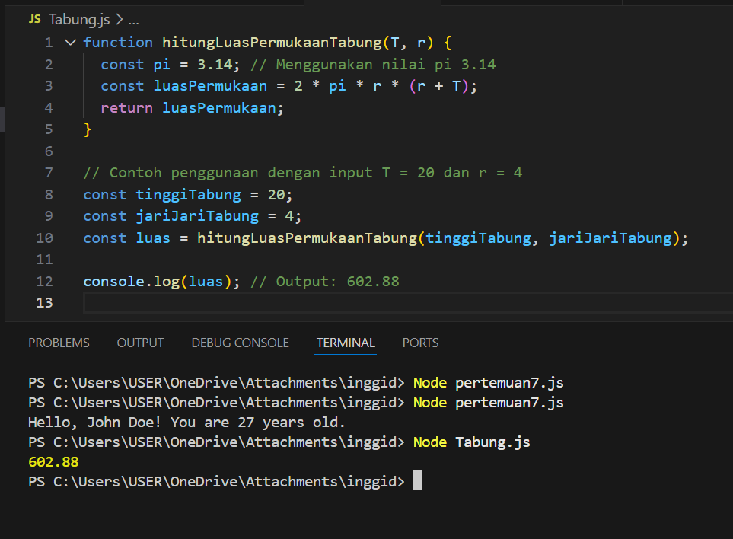

1. Buatlah sebuah program javasript untuk menentukan luas dan keliling dari sebuah persegi Panjang!

**Sample Test Cases**

Input: panjang = 20, lebar = 5

Output:

Luas persegi Panjang = 100

Keliling persegi Panjang = 50

**Code codingan :**

let panjang = 20;

let lebar = 5;

let luas = panjang * lebar; //gunakan rumus luas persegi panjang

console.log("Luas persegi Panjang = " + luas);

let keliling = 2 * (panjang + lebar); //gunakan rumus keliling persegi panjang

console.log("Keliling persegi Panjang = " + keliling);

**OUTPUT :**

